Результаты мониторинга качества дошкольного образования в 2020-2021 учебном году
Татарстан, Тетюшский муниципальный район

1. Общие сведения об образовательных организациях
Информация об организациях, осуществляющих образовательную деятельность по образовательным программам дошкольного образования (далее ДОО).
Общее количество ДОО муниципалитета | Количество ДОО, участвующих в мониторинге | Доля ДОО, участвующих в мониторинге (%)
24 | 1 | 4.17

2. Сравнение средних оценок ДОО муниципалитета по разным направлениям мониторинга
Уровень 2. Оценка образовательной организации в целом
Области качества / Группы показателей | Средний балл
Области качества / Группы показателей | Самооценка педагогов | Внутренняя оценка | Экспертная оценка
Образовательные ориентиры
Принципы образовательной деятельности ДОО | - | 2.00 | 2.00
Понимание ребенка. Политика, цели и системные решения в ДОО | - | 2.00 | 2.00
Качество дошкольного образования в ДОО. Политика, цели и системные решения в ДОО | - | 1.00 | 2.00
Итого по области качества Образовательные ориентиры | - | 1.67 | 2.00
Образовательные условия
Группа показателей «Кадровые условия. Квалификация педагогов и совершенствование педагогической работы»
Кадровое обеспечение. Педагогические работники ДОО | - | 3.00 | 3.00
Организация профессионального развития педагогических работников ДОО | - | 2.00 | 2.00
Совершенствование педагогической работы. Предоставление обратной связи, консультационное и учебно-методическое сопровождение | - | 2.00 | 2.00
Кадровое обеспечение реализации административных, учебно-вспомогательных и хозяйственно-обслуживающих функций в ДОО | - | 0.00 | 0.00
Итого по группе показателей Группа показателей «Кадровые условия. Квалификация педагогов и совершенствование педагогической работы» | - | 1.75 | 1.75
Группа показателей «Материально-техническое обеспечение»
Предметно-пространственная среда ДОО на свежем воздухе, доступная всем воспитанникам ДОО (без учета выделенных групповых пространств) | - | 3.00 | 4.00
Предметно-пространственная среда ДОО, доступная всем воспитанникам группы вне группового помещения. | - | 4.00 | 4.00
Итого по группе показателей Группа показателей «Материально-техническое обеспечение» | - | 3.50 | 4.00
Группа показателей «Информационное обеспечение»
Учебно-методическое обеспечение ДОО | - | 2.00 | 2.00
Библиотечно-информационное обеспечение ДОО | - | 2.00 | 2.00
Информационные технологии в ДОО | - | 1.00 | 1.00
Управление знаниями в ДОО | - | 1.00 | 1.00
Итого по группе показателей Группа показателей «Информационное обеспечение» | - | 1.50 | 1.50
Группа показателей «Финансовые условия»
Финансирование реализации образовательных программ ДОО | - | 1.00 | 1.00
Финансирование услуг по присмотру и уходу | - | 4.00 | 4.00
Итого по группе показателей Группа показателей «Финансовые условия» | - | 2.50 | 2.50
Итого по области качества Образовательные условия | - | 2.31 | 2.44
Взаимодействие с родителями
Участие родителей в образовательной деятельности ДОО | - | 1.00 | 2.00
Удовлетворенность родителей ДОО | - | 1.00 | 2.00
Итого по области качества Взаимодействие с родителями | - | 1.00 | 2.00
Здоровье, безопасность и повседневный уход
Группа показателей «Здоровье и повседневный уход»
Специальный уход за воспитанниками ДОО вне групповых пространств | - | 3.00 | 5.00
Организация медицинского обслуживания | 0.00 | 1.00 | 1.00
Другое хозяйственно-бытовое обслуживание | - | 2.00 | 2.00
Итого по группе показателей Группа показателей «Здоровье и повседневный уход» | 0.00 | 2.00 | 2.67
Группа показателей «Безопасность»
Безопасность внутреннего помещения ДОО (внегруппового) | - | 3.00 | 3.00
Безопасность территории ДОО для прогулок на свежем воздухе | - | 0.00 | 2.00
Регулярные действия по обеспечению безопасности в ДОО | - | 3.00 | 3.00
Контроль за чрезвычайными ситуациями и несчастными случаями | - | 3.00 | 4.00
Итого по группе показателей Группа показателей «Безопасность» | - | 2.25 | 3.00
Итого по области качества Здоровье, безопасность и повседневный уход | 0.00 | 2.13 | 2.84
Управление и развитие
Документирование образовательной деятельности ДОО | - | 2.00 | 2.00
Планирование и управление организационными процессами ДОО | - | 2.00 | 2.00
Управление взаимоотношениями ДОО с партнерами и другими заинтересованными лицами | - | 2.00 | 2.00
Управление персоналом ДОО | - | 2.00 | 2.00
Внутренняя система оценки качества в ДОО | - | 0.00 | 0.00
Совершенствование качества работы в ДОО | - | 2.00 | 2.00
Программа развития ДОО | - | 3.00 | 2.00
Итого по области качества Управление и развитие | - | 1.86 | 1.71
Итого по уровню "Уровень 2. Оценка образовательной организации в целом" | 0.00 | 1.79 | 2.20

Уровень 1. Оценка групп
Области качества / Группы показателей | Средний балл
Области качества / Группы показателей | Самооценка педагогов | Внутренняя оценка | Экспертная оценка
Образовательные ориентиры
Принципы образовательной деятельности | 1.00 | 2.00 | 2.00
Понимание ребенка. Наблюдение и документирование процессов развития | - | 2.00 | 2.00
Понимание качества образовательной деятельности | 1.00 | 1.00 | 1.00
Итого по области качества Образовательные ориентиры | 1.00 | 1.67 | 1.67
Образовательная программа
Основная образовательная программа ДОО | 1.00 | 2.00 | 2.00
Адаптированная основная образовательная программа ДОО для детей с ОВЗ∗ | - | - | -
Образовательные программы ДОО | 2.00 | - | -
Адаптированные образовательные программы дошкольного образования ДОО∗ | - | НП | НП
Итого по области качества Образовательная программа | 1.50 | 2.00 | 2.00
Содержание образовательной деятельности
Группа показателей «Социально-коммуникативное развитие»
Эмоциональное развитие | 2.00 | 2.00 | 2.00
Социальное развитие | 1.00 | 2.00 | 2.00
Коммуникативные способности и активности | 1.00 | 2.00 | 2.00
Безопасное поведение | 2.00 | 2.00 | 3.00
Итого по группе показателей Группа показателей «Социально-коммуникативное развитие» | 1.50 | 2.00 | 2.25
Группа показателей «Познавательное развитие»
Познавательные интересы, любознательность и мотивация | 2.00 | 1.00 | 1.00
Познавательные способности и познавательная активность | 1.00 | 2.00 | 2.00
Воображение и творческая активность | 1.00 | 1.00 | 1.00
Математические представления | 1.00 | 2.00 | 2.00
Представления об окружающем мире: природа, экология, техника и технологии | 2.00 | 2.00 | 2.00
Представления об окружающем мире: общество и государство, культура и история. Социокультурные нормы, традиции семьи, общества и государства. Представления об отечественных традициях и праздниках. Многообразие стран и народов мира | 2.00 | 2.00 | 2.00
Итого по группе показателей Группа показателей «Познавательное развитие» | 1.50 | 1.67 | 1.67
Группа показателей «Речевое развитие»
Развитие речевого слуха | 1.00 | 3.00 | 2.00
Обогащение словарного запаса | 1.00 | 2.00 | 2.00
Развитие понимания речи и формирование предпосылок грамотности | 1.00 | 3.00 | 2.00
Культура устной речи и речевая активность | 1.00 | 3.00 | 2.00
Освоение письменной речи | 1.00 | 3.00 | 2.00
Литература и фольклор | 2.00 | 3.00 | 3.00
Речевое развитие в билингвальной и полилингвальной среде | 0.00 | 3.00 | 3.00
Итого по группе показателей Группа показателей «Речевое развитие» | 1.00 | 2.86 | 2.29
Группа показателей «Художественно-эстетическое развитие»
Эстетическое отношение к окружающему миру | 2.00 | 3.00 | 3.00
Знакомство с миром искусства | 1.00 | 3.00 | 2.00
Изобразительное творчество | 1.00 | 3.00 | 2.00
Музыка и музыкальное творчество | 1.00 | 3.00 | 2.00
Художественное конструирование и моделирование | 1.00 | 3.00 | 2.00
Театрально-словесное творчество | - | 3.00 | 2.00
Итого по группе показателей Группа показателей «Художественно-эстетическое развитие» | 1.20 | 3.00 | 2.17
Группа показателей «Физическое развитие»
Здоровый образ жизни | 1.00 | 2.00 | 2.00
Представления о своем теле и физических возможностях, произвольность и координация движений | 1.00 | 3.00 | 2.00
Движение и двигательная активность | 0.00 | 3.00 | 2.00
Подвижные игры, физкультура и спорт | 1.00 | 3.00 | 2.00
Итого по группе показателей Группа показателей «Физическое развитие» | 0.75 | 2.75 | 2.00
Итого по области качества Содержание образовательной деятельности | 1.19 | 2.46 | 2.08
Образовательный процесс
Отношения и взаимодействие взрослых с детьми и детей друг с другом, содействие и сотрудничество детей | 2.00 | 2.00 | 2.00
Поддержка инициативы детей | 1.00 | 2.00 | 2.00
Игра | 1.00 | 2.00 | 2.00
Проектно-тематическая деятельность | - | 1.00 | 1.00
Исследовательская деятельность и экспериментирование | 1.00 | 1.00 | 1.00
Строительство и конструирование | 2.00 | 1.00 | 2.00
Самообслуживание и элементарный бытовой труд | 0.00 | 2.00 | 2.00
Использование информационных технологий | 1.00 | 1.00 | 1.00
Структурирование образовательного процесса | 0.00 | 2.00 | 2.00
Индивидуализация образовательного процесса | 1.00 | 2.00 | 2.00
Итого по области качества Образовательный процесс | 1.00 | 1.60 | 1.70
Группа показателей «Кадровые условия. Квалификация педагогов и совершенствование педагогической работы»
Профессиональная квалификация педагогов | - | 1.00 | 1.00
Профессиональное развитие педагогов | - | 2.00 | 2.00
Совершенствование педагогической работы | 1.00 | 2.00 | 2.00
Итого по группе показателей Группа показателей «Кадровые условия. Квалификация педагогов и совершенствование педагогической работы» | 1.00 | 1.67 | 1.67
Группа показателей «Кадровые условия. Рабочая нагрузка и условия труда»
Рабочая нагрузка педагога (размер ГРУППЫ и соотношение между количеством воспитанников и количеством педагогов) | - | 0.00 | 1.00
Система оплаты труда педагогов ГРУППЫ | - | 2.00 | 3.00
Итого по группе показателей Группа показателей «Кадровые условия. Рабочая нагрузка и условия труда» | - | 1.00 | 2.00
Группа показателей «Материально-техническое обеспечение»
Предметно-пространственная среда группового помещения | - | 2.00 | 2.00
Предметно-пространственная среда на свежем воздухе, доступная воспитанникам ГРУППЫ | - | 1.00 | 2.00
Предметно-пространственная среда ДОО, доступная воспитанникам ГРУППЫ вне группового помещения | - | 1.00 | 2.00
Итого по группе показателей Группа показателей «Материально-техническое обеспечение» | - | 1.33 | 2.00
Группа показателей «Информационное обеспечение»
Учебно-методическое обеспечение | - | 2.00 | 2.00
Библиотечно-информационное обеспечение. Управление знаниями | 1.00 | 2.00 | 2.00
Итого по группе показателей Группа показателей «Информационное обеспечение» | 1.00 | 2.00 | 2.00
Итого по области качества | -
Условия получения дошкольного образования лицами с ограниченными возможностями здоровья и инвалидами
Организация образования детей с ОВЗ в ГРУППЕ | - | НП | НП
Инклюзия в ГРУППЕ | - | НП | НП
Специальная работа с детьми с ОВЗ | 0.00 | НП | НП
Работа с детьми-инвалидами | - | НП | НП
Итого по области качества Условия получения дошкольного образования лицами с ограниченными возможностями здоровья и инвалидами | 0.00 | НП | НП
Взаимодействие с родителями
Участие родителей в образовательной деятельности | 1.00 | 1.00 | 2.00
Удовлетворенность родителей | 1.00 | 2.00 | 2.00
Индивидуальная поддержка развития детей в семье | - | 2.00 | 2.00
Итого по области качества Взаимодействие с родителями | 1.00 | 1.67 | 2.00
Здоровье, безопасность и повседневный уход
Группа показателей «Здоровье и повседневный уход»
Состояние здоровья воспитанников | 1.00 | 1.00 | 2.00
Санитарно-гигиенические условия | 2.00 | 3.00 | 3.00
Гигиена и формирование культурно-гигиенических навыков | 2.00 | 3.00 | 3.00
Усилия по сохранению и укреплению здоровья | 1.00 | 2.00 | 2.00
Качество питания | 2.00 | 2.00 | 2.00
Организация процесса питания | 1.00 | 1.00 | 2.00
Отдых. Релаксация. Сон | 1.00 | 1.00 | 2.00
Специальный уход | 1.00 | 4.00 | 5.00
Организация медицинского обслуживания | 0.00 | 5.00 | 1.00
Итого по группе показателей Группа показателей «Здоровье и повседневный уход» | 1.22 | 2.44 | 2.44
Группа показателей «Безопасность»
Безопасность группового помещения | 2.00 | 3.00 | 2.00
Безопасность территории для прогулок на свежем воздухе | 2.00 | 0.00 | 2.00
Регулярные действия по обеспечению безопасности в ГРУППЕ | - | 3.00 | 3.00
Итого по группе показателей Группа показателей «Безопасность» | 2.00 | 2.00 | 2.33
Итого по области качества Здоровье, безопасность и повседневный уход | 1.61 | 2.22 | 2.39
Управление и развитие
Планирование и организация работы в ГРУППЕ | - | 1.00 | 2.00
Взаимоотношения и взаимодействие ГРУППЫ | - | 2.00 | 2.00
Мониторинг, измерения, анализ в ГРУППЕ | - | 1.00 | 2.00
Совершенствование образовательной деятельности в ГРУППЕ | - | 1.00 | 1.00
Итого по области качества Управление и развитие | - | 1.25 | 1.75
Итого по уровню "Уровень 1. Оценка групп" | 1.12 | 1.84 | 1.94

3. Результаты самооценки педагогов ДОО
В процедуре самооценки приняло участие 1 педагог из 1 ДОО, участвующего в мониторинге качества дошкольного образования в 2020 году.

3.1. Результаты самооценки педагогов по областям качества (по 5-балльной шкале)

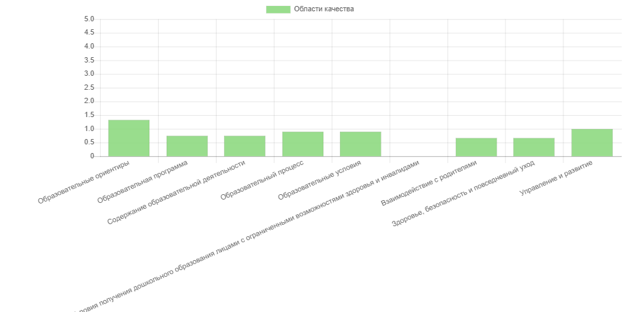

3.2. Показатели со средними баллами ниже 3,0:
Области качества / Группы показателей | Средний балл
Образовательные ориентиры
Принципы образовательной деятельности | 1.00
Понимание качества образовательной деятельности | 1.00
Понимание ребенка | 2.00
Итого по области качества Образовательные ориентиры | 1.33
Образовательная программа
Основная образовательная программа ДОО | 1.00
Адаптированная основная образовательная программа ДОО для детей с ОВЗ | 0.00
Образовательные программы ДОО | 2.00
Адаптированные образовательные программы ДОО | 0.00
Итого по области качества Образовательная программа | 0.75
Образовательный процесс
Отношения и взаимодействие взрослых с детьми и детей друг с другом, содействие и сотрудничество детей | 2.00
Поддержка инициативы детей | 1.00
Игра | 1.00
Проектно-тематическая деятельность | 0.00
Исследовательская деятельность и экспериментирование | 1.00
Строительство и конструирование | 2.00
Самообслуживание и элементарный бытовой труд | 0.00
Использование информационных технологий | 1.00
Структурирование образовательного процесса | 0.00
Индивидуализация образовательного процесса | 1.00
Итого по области качества Образовательный процесс | 0.90
Условия получения дошкольного образования лицами с ограниченными возможностями здоровья и инвалидами
Организация образования детей с ОВЗ в группе | 0.00
Инклюзия в группе | 0.00
Специальная работа с детьми с ОВЗ | 0.00
Работа с детьми-инвалидами | 0.00
Итого по области качества Условия получения дошкольного образования лицами с ограниченными возможностями здоровья и инвалидами | 0.00
Взаимодействие с родителями
Участие родителей в образовательной деятельности | 1.00
Удовлетворенность родителей | 1.00
Индивидуальная поддержка развития детей в семье | 0.00
Итого по области качества Взаимодействие с родителями | 0.67
Управление и развитие
Планирование и организация работы в группе | 1.00
Взаимоотношения и взаимодействие группы | 1.00
Мониторинг, измерения, анализ в группе | 1.00
Совершенствование образовательной деятельности в группе | 1.00
Итого по области качества Управление и развитие | 1.00

4. Результаты оценки образовательных программ дошкольного образования сотрудниками ДОО

4.1. Результаты оценки основных образовательных программ дошкольного образования по областям качества (по 5-балльной шкале):
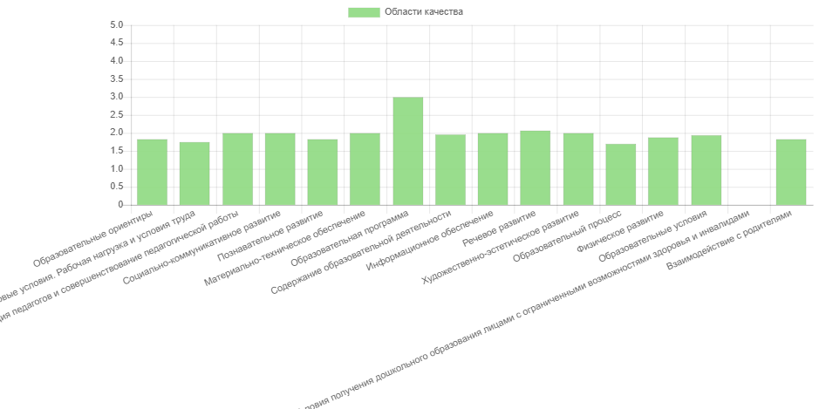

4.2. Средние баллы оценки образовательных программ по показателям качества

4.2.1. Средние баллы основных образовательных программ дошкольного образования по показателям с оценками ниже 3,0
Области качества / Группы показателей | Средний балл
Области качества / Группы показателей | ООП ДО
Образовательные ориентиры
Понимание качества образовательной деятельности | 2.00
Понимание ребенка. Наблюдение и документирование процессов развития | 1.50
Принципы образовательной деятельности | 2.00
Итого по области качества Образовательные ориентиры | 1.83

Области качества / Группы показателей | Средний балл
Области качества / Группы показателей | ООП ДО
Кадровые условия. Рабочая нагрузка и условия труда
Рабочая нагрузка педагога (размер группы и соотношение между количеством воспитанников и количеством педагогов) | 1.00
Система оплаты труда педагогов группы | 2.50
Итого по области качества Кадровые условия. Рабочая нагрузка и условия труда | 1.75

Области качества / Группы показателей | Средний балл
Области качества / Группы показателей | ООП ДО
Кадровые условия. Квалификация педагогов и совершенствование педагогической работы
Профессиональная квалификация педагогов | 2.00
Совершенствование педагогической работы | 2.00
Итого по области качества Кадровые условия. Квалификация педагогов и совершенствование педагогической работы | 2.00

Области качества / Группы показателей | Средний балл
Области качества / Группы показателей | ООП ДО
Социально-коммуникативное развитие
Безопасное поведение | 2.50
Коммуникативные способности и активности | 2.00
Социальное развитие | 2.00
Эмоциональное развитие | 1.50
Итого по области качества Социально-коммуникативное развитие | 2.00

Области качества / Группы показателей | Средний балл
Области качества / Группы показателей | ООП ДО
Познавательное развитие
Математические представления | 2.00
Воображение и творческая активность | 2.00
Познавательные способности и познавательная активность | 2.00
Познавательные интересы, любознательность и мотивация | 1.00
Представления об окружающем мире: природа, экология, техника и технологии | 2.00
Представления об окружающем мире: общество и государство, культура и история. Социокультурные нормы, традиции семьи, общества и государства. Представления об отечественных традициях и праздниках. Многообразие стран и народов мира | 2.00
Итого по области качества Познавательное развитие | 1.83

Области качества / Группы показателей | Средний балл
Области качества / Группы показателей | ООП ДО
Материально-техническое обеспечение
Предметно-пространственная среда ДОО, доступная воспитанникам группы вне группового помещения | 2.00
Предметно-пространственная среда на свежем воздухе, доступная воспитанникам группы | 2.00
Предметно-пространственная среда группового помещения | 2.00
Итого по области качества Материально-техническое обеспечение | 2.00

Области качества / Группы показателей | Средний балл
Области качества / Группы показателей | ООП ДО
Образовательная программа
Основная образовательная программа ДОО | 3.00
Итого по области качества Образовательная программа | 3.00

Области качества / Группы показателей | Средний балл
Области качества / Группы показателей | ООП ДО
Содержание образовательной деятельности
Социально-коммуникативное развитие
Безопасное поведение | 2
Коммуникативные способности и активности | 2
Социальное развитие | 2
Эмоциональное развитие | 1
Познавательное развитие
Математические представления | 2
Воображение и творческая активность | 2
Познавательные способности и познавательная активность | 2
Познавательные интересы, любознательность и мотивация | 1
Представления об окружающем мире: природа, экология, техника и технологии | 2
Представления об окружающем мире: общество и государство, культура и история. Социокультурные нормы, традиции семьи, общества и государства. Представления об отечественных традициях и праздниках. Многообразие стран и народов мира | 2
Речевое развитие
Развитие речевого слуха | 2
Речевое развитие в билингвальной и полилингвальной среде | 2
Литература и фольклор | 2
Освоение письменной речи | 2
Культура устной речи и речевая активность | 2
Развитие понимания речи и формирование предпосылок грамотности | 2
Обогащение словарного запаса | 2
Художественно-эстетическое развитие
Эстетическое отношение к окружающему миру | 1
Знакомство с миром искусства | 2
Изобразительное творчество | 3
Музыка и музыкальное творчество | 1
Художественное конструирование и моделирование | 2
Театральнословесное творчество | 2
Физическое развитие
Подвижные игры, физкультура и спорт | 2
Движение и двигательная активность | 2
Представления о своем теле и физических возможностях, произвольность и координация движений | 1
Здоровый образ жизни | 2

Области качества / Группы показателей | Средний балл
Области качества / Группы показателей | ООП ДО
Информационное обеспечение
Библиотечно-информационное обеспечение. Управление знаниями. | 2.00
Учебно-методическое обеспечение | 2.00
Итого по области качества Информационное обеспечение | 2.00

Области качества / Группы показателей | Средний балл
Области качества / Группы показателей | ООП ДО
Речевое развитие
Развитие речевого слуха | 2.00
Речевое развитие в билингвальной и полилингвальной среде | 2.00
Литература и фольклор | 2.50
Освоение письменной речи | 2.00
Культура устной речи и речевая активность | 2.00
Развитие понимания речи и формирование предпосылок грамотности | 2.00
Обогащение словарного запаса | 2.00
Итого по области качества Речевое развитие | 2.07

Области качества / Группы показателей | Средний балл
Области качества / Группы показателей | ООП ДО
Художественно-эстетическое развитие
Эстетическое отношение к окружающему миру | 1.50
Знакомство с миром искусства | 2.00
Изобразительное творчество | 3.00
Музыка и музыкальное творчество | 1.50
Художественное конструирование и моделирование | 2.00
Театральнословесное творчество | 2.00
Итого по области качества Художественно-эстетическое развитие | 2.00

Области качества / Группы показателей | Средний балл
Области качества / Группы показателей | ООП ДО
Образовательный процесс
Индивидуализация образовательного процесса | 2.00
Структурирование образовательного процесса | 2.00
Использование информационных технологий | 1.00
Самообслуживание и элементарный бытовой труд | 2.00
Исследовательская деятельность и экспериментирование | 1.00
Проектнотематическая деятельность | 1.50
Игра | 2.00
Поддержка инициативы детей | 1.50
Отношения и взаимодействие взрослых с детьми и детей друг с другом, содействие и сотрудничество детей | 2.00
Строительство и конструирование | 2.00
Итого по области качества Образовательный процесс | 1.70

Области качества / Группы показателей | Средний балл
Области качества / Группы показателей | ООП ДО
Физическое развитие
Подвижные игры, физкультура и спорт | 2.00
Движение и двигательная активность | 2.00
Представления о своем теле и физических возможностях, произвольность и координация движений | 1.50
Здоровый образ жизни | 2.00
Итого по области качества Физическое развитие | 1.88

Области качества / Группы показателей | Средний балл
Области качества / Группы показателей | ООП ДО
Образовательные условия
Кадровые условия. Рабочая нагрузка и условия труда
Рабочая нагрузка педагога (размер группы и соотношение между количеством воспитанников и количеством педагогов) | 1
Система оплаты труда педагогов группы | 2
Кадровые условия. Квалификация педагогов и совершенствование педагогической работы
Профессиональная квалификация педагогов | 2
Совершенствование педагогической работы | 2
Материально-техническое обеспечение
Предметно-пространственная среда ДОО, доступная воспитанникам группы вне группового помещения | 2
Предметно-пространственная среда на свежем воздухе, доступная воспитанникам группы | 2
Предметно-пространственная среда группового помещения | 2
Информационное обеспечение
Библиотечно-информационное обеспечение. Управление знаниями. | 2
Учебно-методическое обеспечение | 2

Области качества / Группы показателей | Средний балл
Области качества / Группы показателей | ООП ДО
Условия получения дошкольного образования лицами с ограниченными возможностями здоровья и инвалидами
Работа с детьми-инвалидами | 0.00
Специальная работа с детьми с ОВЗ | 0.00
Инклюзия в группе | 0.00
Организация образования детей с ОВЗ в группе | 0.00
Итого по области качества Условия получения дошкольного образования лицами с ограниченными возможностями здоровья и инвалидами | 0.00

Области качества / Группы показателей | Средний балл
Области качества / Группы показателей | ООП ДО
Взаимодействие с родителями
Индивидуальная поддержка развития детей в семье | 2.00
Удовлетворенность родителей | 2.00
Участие родителей в образовательной деятельности | 1.50
Итого по области качества Взаимодействие с родителями | 1.83

5. Результаты оценки качества образования в ДОО муниципалитета по шкалам МКДО
Начало формы

5.1. Результаты внутренней оценки качества образования по областям качества (по 5-балльной шкале):
Образовательных организаций: 1
Групп воспитанников в возрасте от 3 до 7 лет: 2
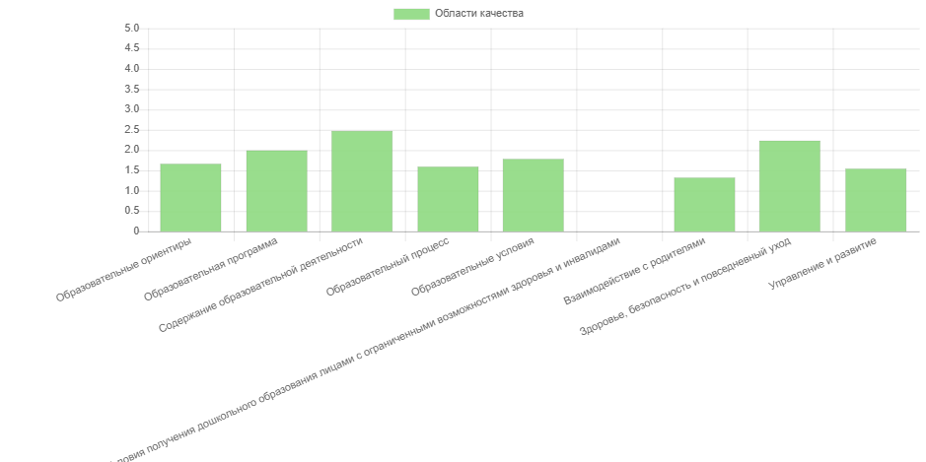

5.2. Результаты экспертной оценки качества образования по областям качества (по 5-балльной шкале):
В процессе экспертной оценки было оценено 1 групп детей в возрасте от 3 до 7 лет в: 1 ДОО муниципалитета.

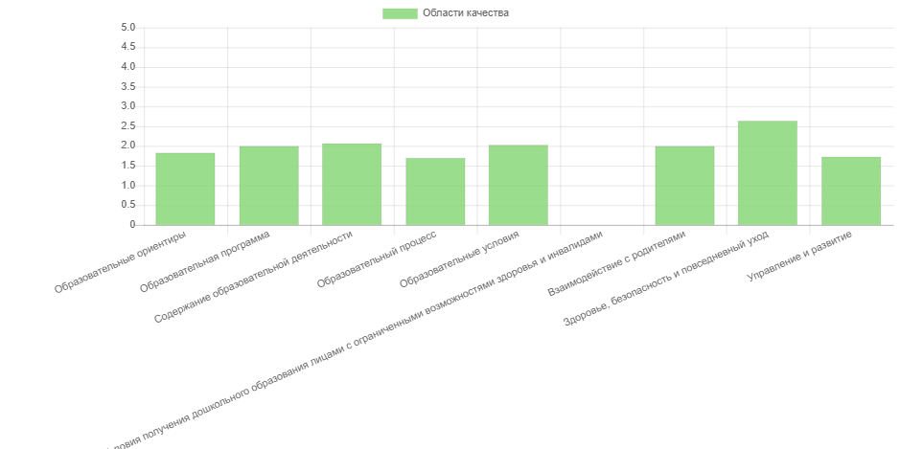

5.3. Показатели качества со средними баллами ниже 3,0
В процессе мониторинга качества дошкольного образования наиболее низкие баллы (ниже 3) получены по следующим показателям:
Уровень 2. Оценка образовательной организации в целом
Области качества / Группы показателей | Средний балл
Области качества / Группы показателей | Внутренняя оценка | Экспертная оценка
Образовательные ориентиры
Принципы образовательной деятельности ДОО | 2.00 | 2.00
Понимание ребенка. Политика, цели и системные решения в ДОО | 2.00 | 2.00
Качество дошкольного образования в ДОО. Политика, цели и системные решения в ДОО | 1.00 | 2.00
Итого по области качества Образовательные ориентиры | 1.67 | 2.00
Области качества / Группы показателей | Средний балл
Области качества / Группы показателей | Внутренняя оценка | Экспертная оценка
Образовательные условия
Группа показателей «Кадровые условия. Квалификация педагогов и совершенствование педагогической работы»
Организация профессионального развития педагогических работников ДОО | 2.00 | 2.00
Совершенствование педагогической работы. Предоставление обратной связи, консультационное и учебно-методическое сопровождение | 2.00 | 2.00
Кадровое обеспечение реализации административных, учебно-вспомогательных и хозяйственно-обслуживающих функций в ДОО | 0.00 | 0.00
Итого по группе показателей Группа показателей «Кадровые условия. Квалификация педагогов и совершенствование педагогической работы» | 1.33 | 1.33
Группа показателей «Информационное обеспечение»
Учебно-методическое обеспечение ДОО | 2.00 | 2.00
Библиотечно-информационное обеспечение ДОО | 2.00 | 2.00
Информационные технологии в ДОО | 1.00 | 1.00
Управление знаниями в ДОО | 1.00 | 1.00
Итого по группе показателей Группа показателей «Информационное обеспечение» | 1.50 | 1.50
Группа показателей «Финансовые условия»
Финансирование реализации образовательных программ ДОО | 1.00 | 1.00
Итого по группе показателей Группа показателей «Финансовые условия» | 1.00 | 1.00
Итого по области качества Образовательные условия | 1.28 | 1.28
Области качества / Группы показателей | Средний балл
Области качества / Группы показателей | Внутренняя оценка | Экспертная оценка
Взаимодействие с родителями
Участие родителей в образовательной деятельности ДОО | 1.00 | 2.00
Удовлетворенность родителей ДОО | 1.00 | 2.00
Итого по области качества Взаимодействие с родителями | 1.00 | 2.00
Области качества / Группы показателей | Средний балл
Области качества / Группы показателей | Внутренняя оценка | Экспертная оценка
Здоровье, безопасность и повседневный уход
Группа показателей «Здоровье и повседневный уход»
Организация медицинского обслуживания | 1.00 | 1.00
Другое хозяйственно-бытовое обслуживание | 2.00 | 2.00
Итого по группе показателей Группа показателей «Здоровье и повседневный уход» | 1.50 | 1.50
Группа показателей «Безопасность»
Безопасность территории ДОО для прогулок на свежем воздухе | 0.00 | 2.00
Итого по группе показателей Группа показателей «Безопасность» | 0.00 | 2.00
Итого по области качества Здоровье, безопасность и повседневный уход | 0.75 | 1.75
Области качества / Группы показателей | Средний балл
Области качества / Группы показателей | Внутренняя оценка | Экспертная оценка
Управление и развитие
Документирование образовательной деятельности ДОО | 2.00 | 2.00
Планирование и управление организационными процессами ДОО | 2.00 | 2.00
Управление взаимоотношениями ДОО с партнерами и другими заинтересованными лицами | 2.00 | 2.00
Управление персоналом ДОО | 2.00 | 2.00
Внутренняя система оценки качества в ДОО | 0.00 | 0.00
Совершенствование качества работы в ДОО | 2.00 | 2.00
Программа развития ДОО | Отсутствуют оценки ниже 3 по показателю | 2.00
Итого по области качества Управление и развитие | 1.67 | 1.71
Итого по уровню "Уровень 2. Оценка образовательной организации в целом" | 1.27 | 1.75
Конец формы
Уровень 1. Оценка групп
Области качества / Группы показателей | Средний балл
Области качества / Группы показателей | Внутренняя оценка | Экспертная оценка
Образовательные ориентиры
Принципы образовательной деятельности | 2.00 | 2.00
Понимание ребенка. Наблюдение и документирование процессов развития | 2.00 | 2.00
Понимание качества образовательной деятельности | 1.00 | 1.00
Итого по области качества Образовательные ориентиры | 1.67 | 1.67
Области качества / Группы показателей | Средний балл
Области качества / Группы показателей | Внутренняя оценка | Экспертная оценка
Образовательная программа
Основная образовательная программа ДОО | 2.00 | 2.00
Итого по области качества Образовательная программа | 2.00 | 2.00
Области качества / Группы показателей | Средний балл
Области качества / Группы показателей | Внутренняя оценка | Экспертная оценка
Содержание образовательной деятельности
Группа показателей «Социально-коммуникативное развитие»
Эмоциональное развитие | 2.00 | 2.00
Социальное развитие | 2.00 | 2.00
Коммуникативные способности и активности | 2.00 | 2.00
Безопасное поведение | 2.00 | Отсутствуют оценки ниже 3 по показателю
Итого по группе показателей Группа показателей «Социально-коммуникативное развитие» | 2.00 | 2.00
Группа показателей «Познавательное развитие»
Познавательные интересы, любознательность и мотивация | 1.00 | 1.00
Познавательные способности и познавательная активность | 2.00 | 2.00
Воображение и творческая активность | 1.00 | 1.00
Математические представления | 2.00 | 2.00
Представления об окружающем мире: природа, экология, техника и технологии | 2.00 | 2.00
Представления об окружающем мире: общество и государство, культура и история. Социокультурные нормы, традиции семьи, общества и государства. Представления об отечественных традициях и праздниках. Многообразие стран и народов мира | 2.00 | 2.00
Итого по группе показателей Группа показателей «Познавательное развитие» | 1.67 | 1.67
Группа показателей «Речевое развитие»
Развитие речевого слуха | Отсутствуют оценки ниже 3 по показателю | 2.00
Обогащение словарного запаса | 2.00 | 2.00
Развитие понимания речи и формирование предпосылок грамотности | Отсутствуют оценки ниже 3 по показателю | 2.00
Культура устной речи и речевая активность | Отсутствуют оценки ниже 3 по показателю | 2.00
Освоение письменной речи | Отсутствуют оценки ниже 3 по показателю | 2.00
Итого по группе показателей Группа показателей «Речевое развитие» | 2.00 | 2.00
Группа показателей «Художественно-эстетическое развитие»
Знакомство с миром искусства | Отсутствуют оценки ниже 3 по показателю | 2.00
Изобразительное творчество | Отсутствуют оценки ниже 3 по показателю | 2.00
Музыка и музыкальное творчество | Отсутствуют оценки ниже 3 по показателю | 2.00
Художественное конструирование и моделирование | Отсутствуют оценки ниже 3 по показателю | 2.00
Театрально-словесное творчество | Отсутствуют оценки ниже 3 по показателю | 2.00
Итого по группе показателей Группа показателей «Художественно-эстетическое развитие» | Отсутствуют оценки ниже 3 по группе показателей | 2.00
Группа показателей «Физическое развитие»
Здоровый образ жизни | 2.00 | 2.00
Представления о своем теле и физических возможностях, произвольность и координация движений | Отсутствуют оценки ниже 3 по показателю | 2.00
Движение и двигательная активность | Отсутствуют оценки ниже 3 по показателю | 2.00
Подвижные игры, физкультура и спорт | Отсутствуют оценки ниже 3 по показателю | 2.00
Итого по группе показателей Группа показателей «Физическое развитие» | 2.00 | 2.00
Итого по области качества Содержание образовательной деятельности | 1.92 | 1.93
Области качества / Группы показателей | Средний балл
Области качества / Группы показателей | Внутренняя оценка | Экспертная оценка
Образовательный процесс
Отношения и взаимодействие взрослых с детьми и детей друг с другом, содействие и сотрудничество детей | 2.00 | 2.00
Поддержка инициативы детей | 2.00 | 2.00
Игра | 2.00 | 2.00
Проектно-тематическая деятельность | 1.00 | 1.00
Исследовательская деятельность и экспериментирование | 1.00 | 1.00
Строительство и конструирование | 1.00 | 2.00
Самообслуживание и элементарный бытовой труд | 2.00 | 2.00
Использование информационных технологий | 1.00 | 1.00
Структурирование образовательного процесса | 2.00 | 2.00
Индивидуализация образовательного процесса | 2.00 | 2.00
Итого по области качества Образовательный процесс | 1.60 | 1.70
Области качества / Группы показателей | Средний балл
Области качества / Группы показателей | Внутренняя оценка | Экспертная оценка
Образовательные условия
Группа показателей «Кадровые условия. Квалификация педагогов и совершенствование педагогической работы»
Профессиональная квалификация педагогов | 1.00 | 1.00
Профессиональное развитие педагогов | 2.00 | 2.00
Совершенствование педагогической работы | 2.00 | 2.00
Итого по группе показателей Группа показателей «Кадровые условия. Квалификация педагогов и совершенствование педагогической работы» | 1.67 | 1.67
Группа показателей «Кадровые условия. Рабочая нагрузка и условия труда»
Рабочая нагрузка педагога (размер ГРУППЫ и соотношение между количеством воспитанников и количеством педагогов) | 0.00 | 1.00
Система оплаты труда педагогов ГРУППЫ | 2.00 | Отсутствуют оценки ниже 3 по показателю
Итого по группе показателей Группа показателей «Кадровые условия. Рабочая нагрузка и условия труда» | 1.00 | 1.00
Группа показателей «Материально-техническое обеспечение»
Предметно-пространственная среда группового помещения | 2.00 | 2.00
Предметно-пространственная среда на свежем воздухе, доступная воспитанникам ГРУППЫ | 1.00 | 2.00
Предметно-пространственная среда ДОО, доступная воспитанникам ГРУППЫ вне группового помещения | 1.00 | 2.00
Итого по группе показателей Группа показателей «Материально-техническое обеспечение» | 1.33 | 2.00
Группа показателей «Информационное обеспечение»
Учебно-методическое обеспечение | 2.00 | 2.00
Библиотечно-информационное обеспечение. Управление знаниями | 2.00 | 2.00
Итого по группе показателей Группа показателей «Информационное обеспечение» | 2.00 | 2.00
Итого по области качества Образовательные условия | 1.50 | 1.67
Области качества / Группы показателей | Средний балл
Области качества / Группы показателей | Внутренняя оценка | Экспертная оценка
Взаимодействие с родителями
Участие родителей в образовательной деятельности | 1.00 | 2.00
Удовлетворенность родителей | 2.00 | 2.00
Индивидуальная поддержка развития детей в семье | 2.00 | 2.00
Итого по области качества Взаимодействие с родителями | 1.67 | 2.00
Области качества / Группы показателей | Средний балл
Области качества / Группы показателей | Внутренняя оценка | Экспертная оценка
Здоровье, безопасность и повседневный уход
Группа показателей «Здоровье и повседневный уход»
Состояние здоровья воспитанников | 1.00 | 2.00
Усилия по сохранению и укреплению здоровья | 2.00 | 2.00
Качество питания | 2.00 | 2.00
Организация процесса питания | 1.00 | 2.00
Отдых. Релаксация. Сон | 1.00 | 2.00
Организация медицинского обслуживания | Отсутствуют оценки ниже 3 по показателю | 1.00
Итого по группе показателей Группа показателей «Здоровье и повседневный уход» | 1.40 | 1.83
Группа показателей «Безопасность»
Безопасность группового помещения | Отсутствуют оценки ниже 3 по показателю | 2.00
Безопасность территории для прогулок на свежем воздухе | 0.00 | 2.00
Итого по группе показателей Группа показателей «Безопасность» | 0.00 | 2.00
Итого по области качества Здоровье, безопасность и повседневный уход | 0.70 | 1.92
Области качества / Группы показателей | Средний балл
Области качества / Группы показателей | Внутренняя оценка | Экспертная оценка
Управление и развитие
Планирование и организация работы в ГРУППЕ | 1.00 | 2.00
Взаимоотношения и взаимодействие ГРУППЫ | 2.00 | 2.00
Мониторинг, измерения, анализ в ГРУППЕ | 1.00 | 2.00
Совершенствование образовательной деятельности в ГРУППЕ | 1.00 | 1.00
Итого по области качества Управление и развитие | 1.25 | 1.75
Итого по уровню "Уровень 1. Оценка групп" | 1.54 | 1.83

Результаты анкетирования родителей/законных представителей воспитанников, обучающихся по основным образовательным программам дошкольного образования в ДОО муниципалитета
В процессе мониторинга анкетирование о качестве образования в ДОО прошло 4 родителей / законных представителей.
Начало формы

6.1. Степень вовлеченности родителей/законных представителей в образовательную деятельность
Результаты оценки качества образования с точки зрения родителей / законных представителей (степень вовлеченности) по областям качества (по 5-балльной шкале):

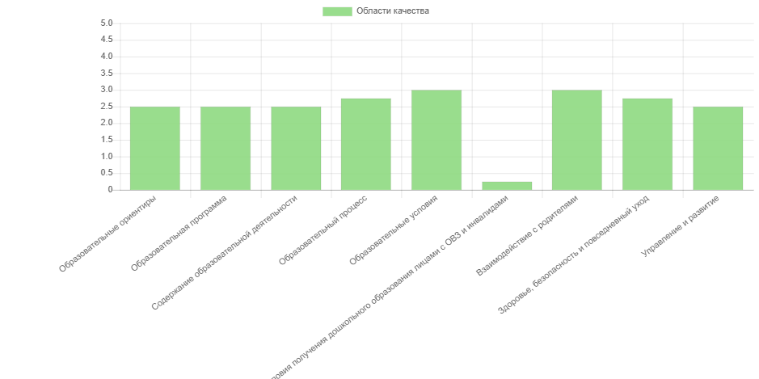

6.2. Степень удовлетворенности
Результаты оценки качества образования с точки зрения родителей / законных представителей (степень удовлетворенности) по областям качества (по 5-балльной шкале):
